Promjena regulacije teretnog prometa (preko 7,5 t maksimalne dopuštene mase) na cestama G1-6 Postojna-Jelšane i G1-7 Kozina-Starod
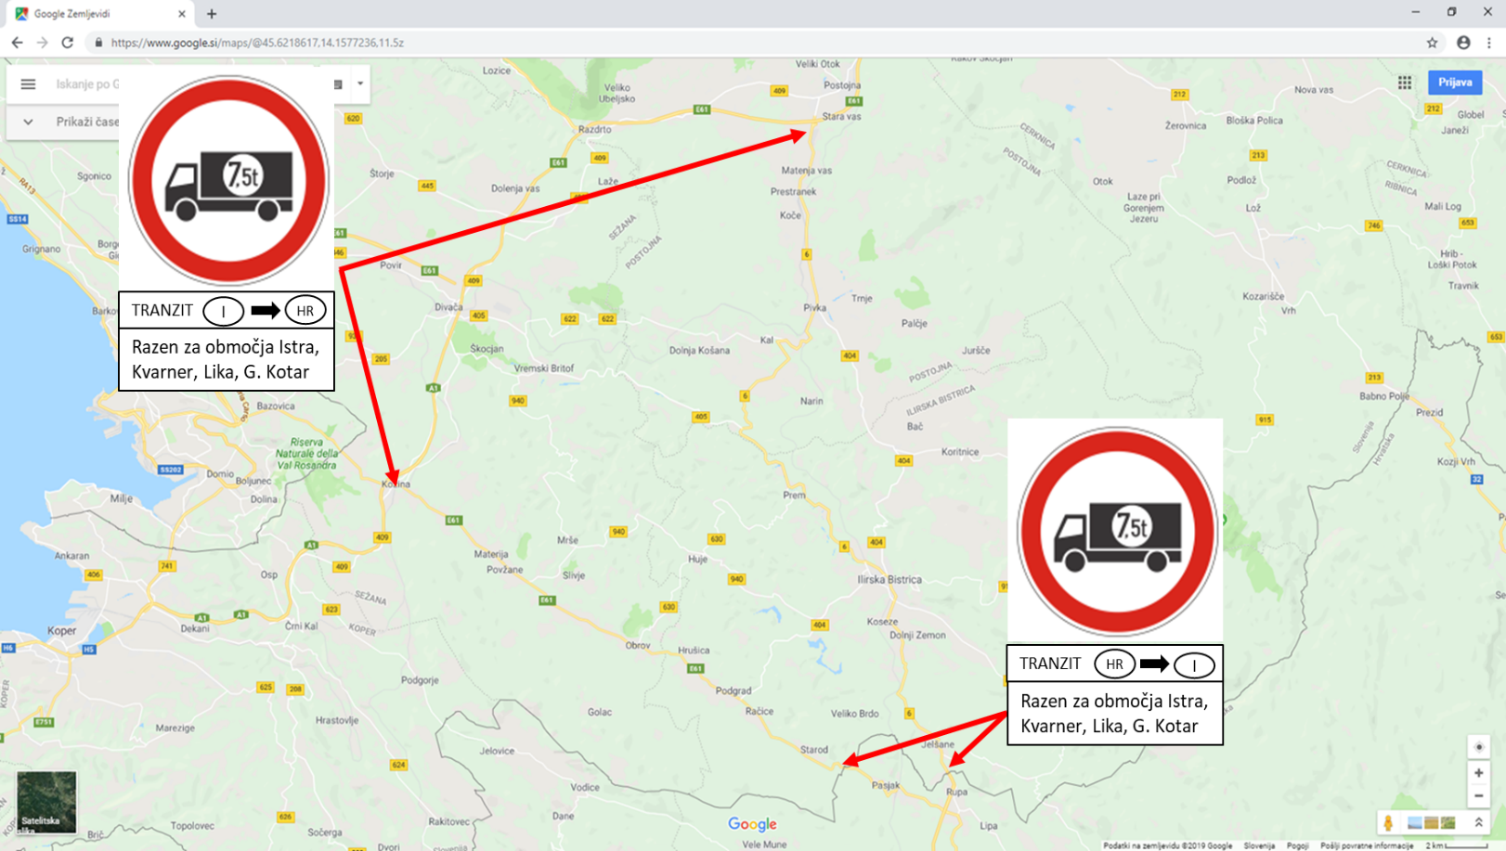
Opis regulacije prometa:
Navedenim uređenjem prometa, tranzitni promet teških teretnih vozila iznad 7,5 t maksimalne dopuštene mase iz Italije u zemlje kao što je Hrvatska zabranjen je putem cesta G1-6 i G1-7 diljem Slovenije (iznimka su sljedeće hrvatske županije: Istarska, Primorsko-goranska i Ličko-senjska - ukratko sažeto na dodanom znaku : Istra, Kvarner, Lika i Gorski kotar), a isto se odnosi i na tranzitni promet prema Bosni i Hercegovini, Srbiji, Makedoniji, Bugarskoj, Crnoj Gori, Rumunjskoj ... i obrnuto.
Dopušta se tranzitni promet vozila iznad 7,5 tona nosivosti na navedenim cestama vozilima koja dolaze iz Italije prema Hrvatskoj ako im je odredište u Istri, na Kvarneru, Lici i Gorskom Kotaru i obratno, točnije vozilima koja imaju sjedište tvrtke ili podružnicu na području navedenih županija i koja su u tranzitu prema Italiji. To također ne ograničava promet kamiona koji su utovareni u Sloveniji i voze u Hrvatsku ili u već spomenute zemlje i obrnuto. Unutar ograničenog područja državne ceste označene prometnim znakovima (između Kozine i graničnog prijelaza Starod i između Postojne i graničnog prijelaza Jelšana), lokalni je promet dopušten sukladno drugom stavku članka 37. Zakona o cestama, koji propisuje da u slučaju ograničenja za korištenje javne ceste za tranzit, dopušta se uporaba ove ceste za lokalni promet.
Daljinski tranzitni promet teških teretnih vozila iznad 7,5 t maksimalne dopuštene mase iz Italije u Hrvatsku (prema kontinentalnom dijelu Hrvatske), u Bosnu i Hercegovinu, Srbiju, Rumunjsku ... i obrnuto, skreće na autocestu A1 i A2 Kozina-Ljubljana-Obrežje, što u ovom slučaju predstavlja sigurniju paralelnu cestovnu vezu s boljim prometno-tehničkim elementima. Na slici ispod (izvor: google maps) vidljivo je da su obje rute praktički na istoj udaljenosti (razlika je 2 km), dok je putovanje autocestama A1 i A2 Kozina-Ljubljana-Obrežje-Zagreb vremenski nešto brže od Kozina -Strad (po G1-7) –Rijeka - Zagreb.
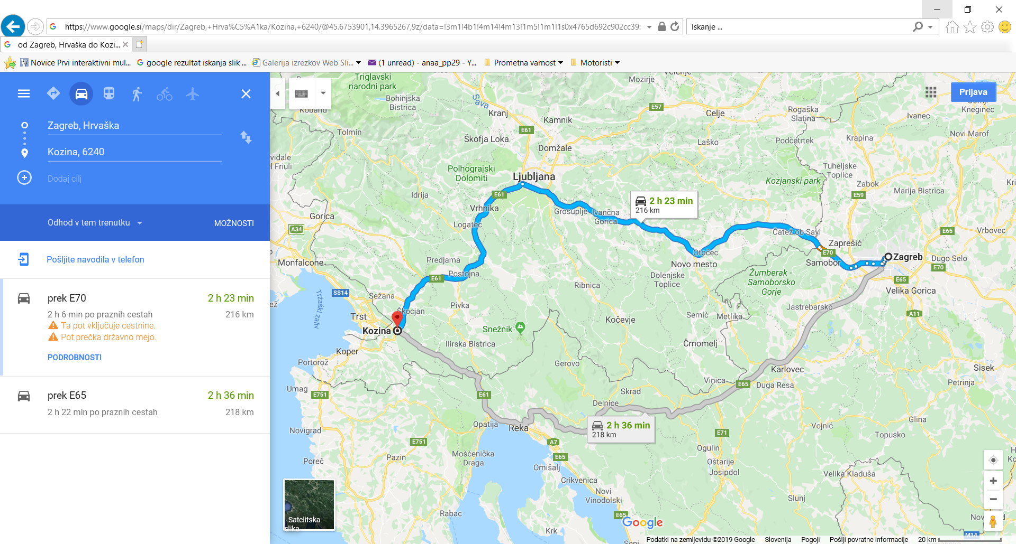

Promjena prometnog režima za teretni promet (preko 7,5 t maksimalne dopuštene mase) između A1, A4 i Hrvatske na graničnom prijelazu Središče ob Dravi, Zavrč, Dobovec i Bistrica ob Sotli
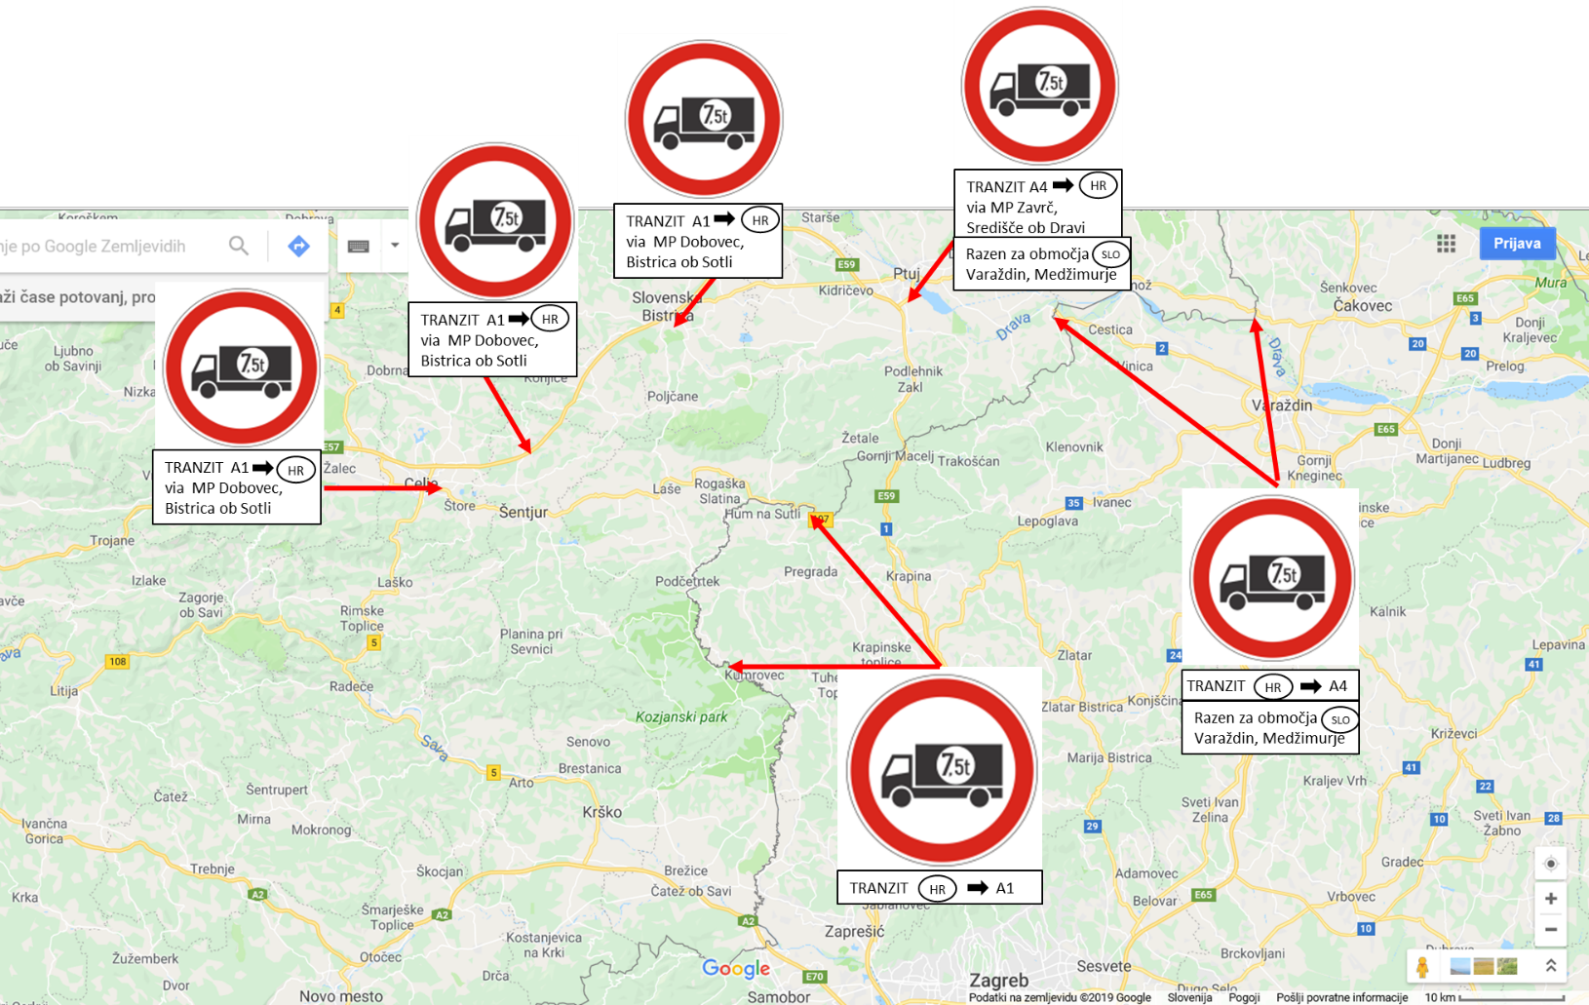

- Zabranjuje se tranzitni promet vozilima preko 7,5 t nosivosti koja idu od autoceste A4 duž glavnih ili regionalnih cesta zatim preko graničnih prijelaza Središče ob Dravi i Zavrč, u Hrvatsku i dalje prema Bosni i Hercegovini, Srbiji, Makedoniji, Bugarskoj, Crnoj Gori, Rumunjskoj ... i obrnuto.

Dopušta se tranzitni promet teških teretnih vozila iznad 7,5 t preko Slovenije po autocesti A4 i dalje duž regionalnih i glavnih cesta i graničnih prijelaza Središče ob Dravi i Zavrč u Hrvatsku s polazištem ili ciljem (npr. utovar, istovar, sjedište tvrtke prijevoznika) u Varaždinskoj i Međimurskoj županiji i obrnuto. Teretni promet s početnom točkom ili ciljem u Sloveniji neće biti zabranjen. Unutar ograničenog područja državne ceste označene prometnim znakovima (između Ptuja i graničnog prijelaza Središče ob Dravi ili Zavrč), mjesni je promet dopušten sukladno drugom stavku članka 37. Zakona o cestama, koji propisuje da je u slučaju ograničenja korištenja javnih cesta za provoz, dopuštena uporaba ove ceste za lokalni prijevoz;
- Zabranjuje se sav tranzitni promet teških teretnih vozila iznad 7,5 t koji se nastavlja od autoceste A1 prema regionalnim cestama i preko graničnog prijelaza Dobovec i graničnog prijelaza Bistrica ob Sotli do Hrvatske. Unutar ograničenog područja, državne ceste označene prometnim znakovima (tj. Istočno od Celja i južno od A1 do graničnih prijelaza Dobovec ili Bistrica ob Sotli), lokalni je promet dopušten sukladno drugom stavku članka 37. Zakona o cestama, koji propisuje da je u slučaju ograničenja korištenja javne ceste za provoz dopušteno koristiti ovu cestu za lokalni promet.
Međudržavni granični prijelazi Gibina, Razkrižje, Ormož i Gornji Leskovec u skladu s Uredbom o utvrđivanju graničnih prijelaza u Republici Sloveniji, ograničeni su na teretni promet do 3,5 t najveće dopuštene mase, dok su prijelazi kamiona iznad 7,5 t najveće dopuštene mase zabranjeni.
Tranzitni promet za vozila preko 7,5 t najveće dopuštene mase preusmjeren je na autoceste (A1, A4 i A5), što u ovom slučaju predstavlja sigurniju paralelnu cestovnu vezu s boljim prometno-tehničkim elementima.

